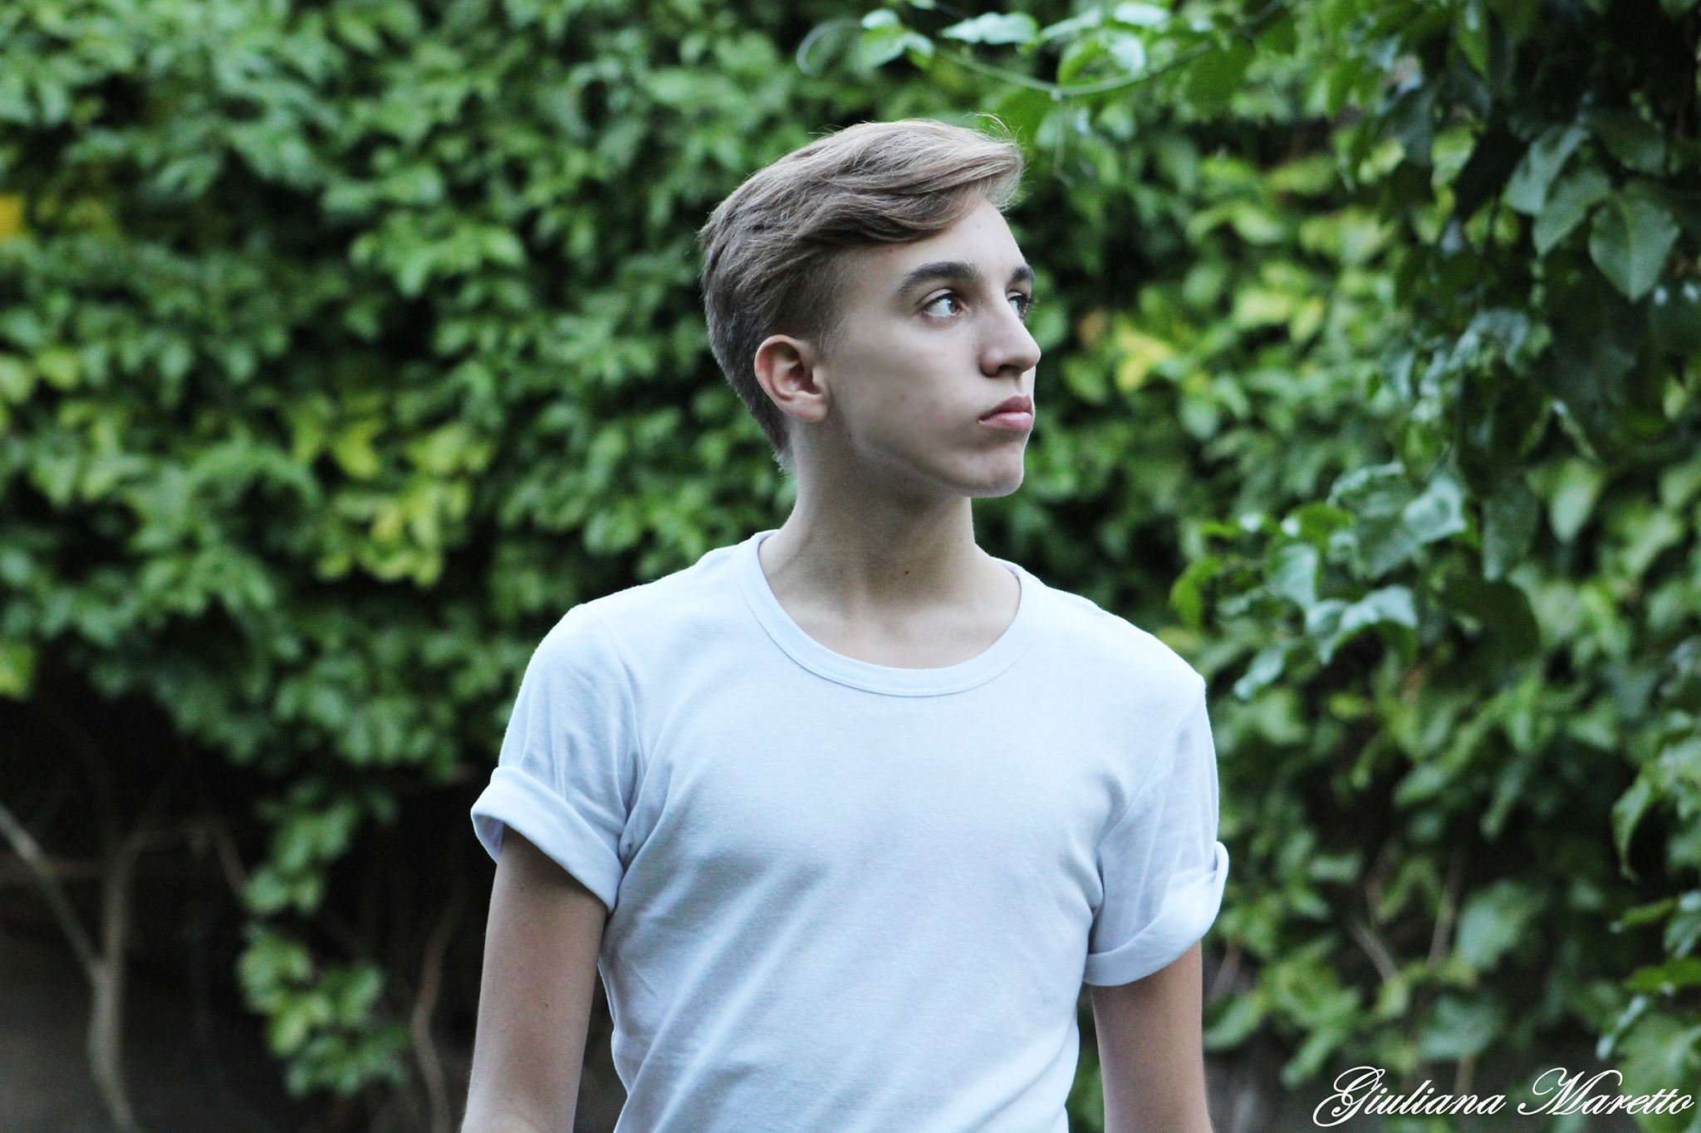
Nombre y apellido: Bruno Maretto
Domicilio: Colombres 1026 Bº San Martín
Teléfono: 4711153 -156840065- 155632308
Mail: danielareneschneider@gmail.com
DNI: 44.897.162
Fecha de nacimiento: 11 de Agosto del 2003

Rasgos Físicos

Color de ojos: Verdes Peso: 48,5 kg
Color de pelo: Rubio Altura: 1 m 72 cm aprox.
Tez: Clara

Estudios académicos

2010-2015 Escuela García Faure Nivel Primario completo

2016 a la actualidad Escuela García Faure Nivel Secundario
Cursando 2do año

Estudios Complementarios

2013 a la actualidad

Academia de Inglés Worldlink.
Cursando Senior 3.

Actividad Artística

- 2010-2013 Escuela Garcia Faure-Teatro.
Profesora Lic. Maria Eugenia Valle
2013: Ruido de una noche de verano-María Inés Falconi (Versión libre de sueño de una noche verano-William Shakespeare)

- 2014-2016
Taller de Teatro para niños ¡Characachumba!-Centro Cultural Bischoff.
Profesora Lic. Ivana Altamirano.

2014: El mundo de ¡Characachumba!-Creación Colectiva
2015: La escuela de Posum-Creación colectiva
2016: Las circunstancias de la vida-Creación colectiva

- 2016 a la actualidad
Escuela de Teatro Maria Castaña
Profesora Lic. Sonia Daniel
Profesora Lic. Mailén Escuredo

2016: El tiempo dirá-Creación colectiva
Cursando 2do Año (Jueves)

- Noviembre 2016

Cortometraje para tesis de 2do Año de Cine y Televisión
Mentes inocentes
Dirección: Paulina Coria Grattone

- Enero 2017

Cortometraje para tesis final Cine y Televisión
Mapa
Dirección: Macarena Lavarda

- Julio 2017

Cortometraje para tesis final de montaje de 2do año de Cine y Televisión
Un simple Gesto
Dirección: Camila Cognigni

